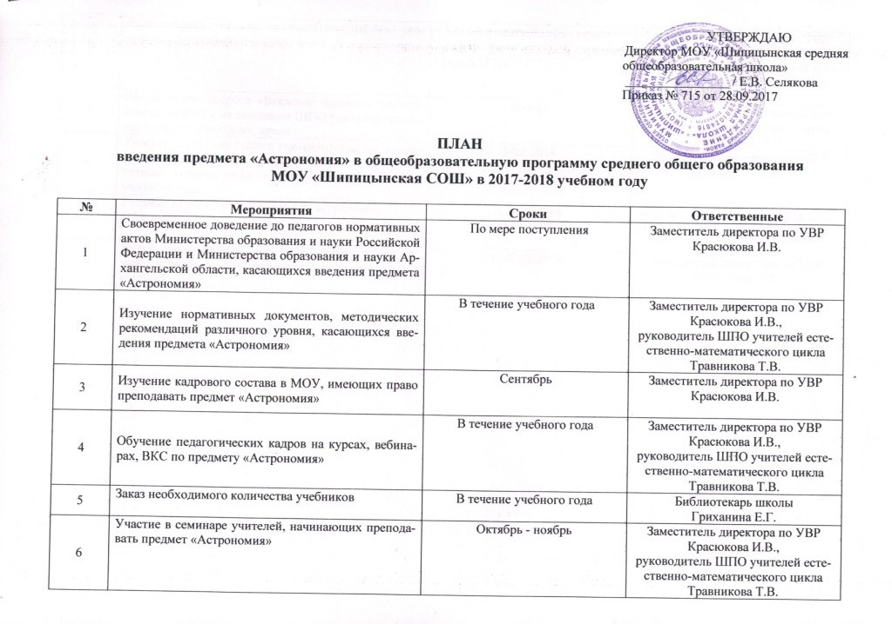
УТВЕРЖДАЮ
Директор МОУ «Шипицынская средняя
общеобразовательная школа»
________________ / Е.В. Селякова
Приказ № 715 от 28.09.2017

ПЛАН
введения предмета «Астрономия» в общеобразовательную программу среднего общего образования МОУ «Шипицынская СОШ» в 2017-2018 учебном году

№ | Мероприятия | Сроки | Ответственные
1 | Своевременное доведение до педагогов нормативных актов Министерства образования и науки Российской Федерации и Министерства образования и науки Архангельской области, касающихся введения предмета «Астрономия» | По мере поступления | Заместитель директора по УВР Красюкова И.В.
2 | Изучение нормативных документов, методических рекомендаций различного уровня, касающихся введения предмета «Астрономия» | В течение учебного года | Заместитель директора по УВР Красюкова И.В.,  руководитель ШПО учителей естественно-математического цикла Травникова Т.В.
3 | Изучение кадрового состава в МОУ, имеющих право преподавать предмет «Астрономия» | Сентябрь | Заместитель директора по УВР Красюкова И.В.
4 | Обучение педагогических кадров на курсах, вебинарах, ВКС по предмету «Астрономия» | В течение учебного года | Заместитель директора по УВР Красюкова И.В.,  руководитель ШПО учителей естественно-математического цикла Травникова Т.В.
5 | Заказ необходимого количества учебников | В течение учебного года | Библиотекарь школы  Гриханина Е.Г.
6 | Участие в семинаре учителей, начинающих преподавать предмет «Астрономия» | Октябрь - ноябрь | Заместитель директора по УВР Красюкова И.В.,  руководитель ШПО учителей естественно-математического цикла Травникова Т.В.
7 | Консультации учителей по разработке рабочей программы по предмету «Астрономия» | По мере поступления запросов | Заместитель директора по УВР Красюкова И.В.,  руководитель ШПО учителей естественно-математического цикла Травникова Т.В.
8 | Рассмотрение вопроса «Введение предмета «Астрономия» в МОУ» на заседании ШПО учителей естественно-математического цикла | Январь | Руководитель ШПО учителей естественно-математического цикла Травникова Т.В.
9 | Участие в круглом столе с учителями района, планирующими преподавать предмет «Астрономия» и учителями, которые преподавали предмет в течение учебного года | Май 2018 | Заместитель директора по УВР Красюкова И.В.
10 | Разработка рабочей программы по астрономии  (11 класс) | Август 2018 | Руководитель ШПО учителей естественно-математического цикла Травникова Т.В.
11 | Включение в учебный план МОУ на 2018-2019 учебный год предмета «Астрономия» в 11 классе (1 час в неделю) | С 01.09.2018 | Заместитель директора по УВР Красюкова И.В.

